Ханты-Мансийский автономный округ-Югра
муниципальное образование
городской округ город Пыть-Ях

АДМИНИСТРАЦИЯ ГОРОДА

П О С Т А Н О В Л Е Н И Е

От 23.04.2020 № 147-па

Об утверждении проекта
планировки и межевания
территории под производственную
базу, по адресу: г. Пыть-Ях,
промзона «Южная»

В соответствии с Градостроительным кодексом Российской Федерации, Федеральным законом от 06.10.2003 № 131-ФЗ «Об общих принципах организации местного самоуправления в Российской Федерации», на основании Устава города Пыть-Яха, решения Думы города Пыть-Яха от 15.02.2013 № 195 «Об утверждении Правил землепользования и застройки муниципального образования город Пыть-Ях», а также с целью соблюдения прав человека на благоприятные условия жизнедеятельности:

- Утвердить проект планировки и межевания территории под производственную базу, по адресу: г. Пыть-Ях, промзона «Южная», согласно приложению.
2. Отделу по внутренней политике, связям с общественными организациями и СМИ управления по внутренней политике (О.В. Кулиш) опубликовать постановление в печатном средстве массовой информации «Официальный вестник».
3. Отделу по информационным ресурсам (А.А. Мерзляков) разместить постановление на официальном сайте администрации города в сети Интернет.
4. Настоящее постановление вступает в силу после его официального опубликования.
5. Контроль за выполнением постановления возложить на первого заместителя главы города.

Глава города Пыть-Яха А.Н. Морозов

Приложение
к постановлению администрации
города Пыть-Яха
от 23.04.2020 № 147-па

Проект планировки и межевания территории под производственную базу, по адресу: г. Пыть-Ях, промзона «Южная»
Введение
Документация по планировке и межеванию территории города Пыть-Яха подготовлена на основании следующих нормативно-правовых актов:
1. Градостроительный кодекс Российской Федерации.
2. Земельный кодекс Российской Федерации.
3. Федеральный закон от 06.10.2003 г. № 131-ФЗ «Об общих принципах организации местного самоуправления в Российской Федерации».
4. Приказ Министерства экономического развития РФ от 03.08.2011 №388 «Об утверждении требований к проекту межевания земельных участков».
5. СП 42.13330.2011 «Градостроительство. Планировка и застройка городских и сельских поселений. Актуализированная редакция СНиП 2.07.01-89*».
6. СанПиН 2.2.1/2.1.1.1200 – 03 «Санитарно-защитные зоны и санитарная классификация предприятий, сооружений и иных объектов».
7. СП 118.13330.2012 «СНиП 31-06-2009. Общественные здания и сооружения».
8. СП 31.13330.2012 «Водоснабжение. Наружные сети и сооружения. Актуализированная редакция СНиП 2.04.02-84».
9. СП 32.13330.2012 «Канализация. Наружные сети и сооружения. Актуализированная редакция СНиП 2.04.03-85».
10. СП 124.13330.2012 «Тепловые сети. Актуализированная редакция СНиП 41-02-2003».
11. РДС 30-201-98 Инструкция о порядке проектирования и установления красных линий в городах и других поселениях Российской Федерации.
12. Постановление Правительства ХМАО - Югры от 29.12.2014 № 534-п «Об утверждении региональных нормативов градостроительного проектирования Ханты-Мансийского автономного округа – Югры».
13. Решение Думы города Пыть-Яха от 26.04.2006 № 16 «Об утверждении генерального плана города Пыть-Яха» (с изменениями).
14. Решение Думы города Пыть-Яха от 15.02.2013 № 195 «Об утверждении правил землепользования и застройки муниципального образования городской округ город Пыть-Ях» (с изменениями).
15. Решение Думы города Пыть-Яха от 15.12.2015 № 370 «Об утверждении местных нормативов градостроительного проектирования на территории муниципального образования городской округ город Пыть-Ях» (с изменениями).
Разработка данной документации по планировке территории осуществлялась в целях:
- обеспечения более детального планирования развития территории, детализации градостроительных решений;
- установления параметров планируемого развития элементов планировочной структуры;
- установления границ земельных участков, на которых расположены объекты капитального строительства.
Часть 1. Проект планировки территории
1. Положение о характеристиках планируемого развития территории, в том числе о плотности и параметрах застройки территории, о характеристиках объектов капитального строительства жилого, производственного, общественно-делового и иного назначения и необходимых для функционирования таких объектов, и обеспечения жизнедеятельности граждан объектов коммунальной, транспортной, социальной инфраструктур
1.1. Общая характеристика территории
Предусмотрено размещение административных зданий, проездов, озелененных территорий. Учреждения и предприятия культурно-бытового обслуживания отсутствуют.
Проектируемые объекты капитального строительства относятся:
Для зоны производственных объектов III класса опасности (П-2):
- к основным видам разрешенного использования: 4.1 деловое управление.
Предусмотрены следующие зоны с особыми условиями использования территории:
Установленные территориальными подразделениями федеральных органов исполнительной власти границы зон с особыми условиями использования территории:
- Охранная зона объекта воздушная линия электропередач 110 кВ Пыть-Ях-Кратер, I, II, цепи;
- Зона минимальных (минимально допустимых) расстояний продуктопровода ШФЛУ Сургут - Южный Балык.
Санитарно-защитные зоны
Для административных зданий и сооружений, а также складов потребительских товаров санитарно-защитные зоны не устанавливаются.
Санитарно-защитные зоны от объектов инженерной инфраструктуры
- трансформаторные подстанции 6/04 кВ - 10 м;
Охранные зоны
Охранные зоны объектов электросетевого хозяйства
а) вдоль воздушных линий электропередачи — в виде части поверхности участка земли и воздушного пространства (на высоту, соответствующую высоте опор воздушных линий электропередачи), ограниченной параллельными вертикальными плоскостями, отстоящими по обе стороны линии электропередачи от крайних проводов при неотклоненном их положении на следующем расстоянии, м:
2 – для ВЛ напряжением до 1 кВ;
10 – для ВЛ напряжением 10 кВ.
б) вдоль подземных кабельных линий электропередачи — в виде части поверхности участка земли, расположенного под ней участка недр (на глубину, соответствующую глубине прокладки кабельных линий электропередачи), ограниченной параллельными вертикальными плоскостями, отстоящими по обе стороны линии электропередачи от крайних кабелей на расстоянии 1 метра (при прохождении кабельных линий напряжением до 1 киловольта под тротуарами — на 0,6 метра в сторону зданий и сооружений и на 1 метр в сторону проезжей части улицы);
в) вокруг подстанций - в виде части поверхности участка земли и воздушного пространства (на высоту, соответствующую высоте наивысшей точки подстанции), ограниченной вертикальными плоскостями, отстоящими от всех сторон ограждения подстанции по периметру на расстоянии 10 м применительно к классу напряжения подстанции 10 кВ.
Охранная зона трубопроводов
а) вдоль трасс трубопроводов, транспортирующих нефть, природный газ, нефтепродукты, нефтяной и искусственный углеводородные газы - в виде участка земли, ограниченного условными линиями, проходящими в 25 м от оси трубопровода с каждой стороны.
1.2. Плотность и параметры застройки территории
Коэффициент застройки – 0,05.
Коэффициент плотности застройки – 0,05.
1.3. Параметры планируемого развития территории
Характеристики объектов капитального строительства жилого, производственного, общественно-делового и иного назначения представлены в таблице № 1.
Таблица № 1
№ по эксп. | Наименование | Этажность | Стр.объем, м³ | Кол-во секций (зданий) | Пл.застройки, м² | Общая пл., м² | Общая пл.квартир, м² | Население | Мощность
Проектируемые здания
Производственные здания
1 | Административное здание | 1 | 4250 | - | 850 | 850 | - | - | -
2 | Административное здание | 1 | 4250 | - | 850 | 850 | - | - | -

1.3.1. Предложения по формированию красных линий улиц
Ширина улиц в устанавливаемых красных линиях:
- Р-404 Тюмень - Тобольск – Ханты-Мансийск (рекомендуемая) – 100 м.
1.3.2. Транспортная инфраструктура
Предусмотрено развитие улично-дорожной сети в увязке планируемой территории с существующей и проектируемой сетью внешнего транспорта и транспортной инфраструктурой. Основу улично-дорожной сети проектируемой территории формируют улицы следующих категорий:
Автомобильные дороги общего пользования федерального значения:
- Р-404 Тюмень - Тобольск – Ханты-Мансийск: ширина проезжей части – 7 м; число полос движения в обоих направлениях – 2.
Местные проезды: ширина проезжей части – 6 м; число полос движения в обоих направлениях – 2.
Ширина пешеходной части тротуаров: улицы и дороги местного значения:
- Местный проезд – 1,5 м.
Общественный пассажирский транспорт на территории не предусмотрен.
Предусмотрено размещение временных открытых стоянок на 40 м/м.
1.3.3. Параметры развития системы инженерного обеспечения.
Развитие инженерной инфраструктуры включает строительство новых инженерных сетей и сооружений, организацию санитарно-защитных зон этих объектов.
1.3.3.1. Водоснабжение
Водоснабжение существующей и проектируемой застройки будет осуществляться с помощью привозной воды. Водопотребление на расчетный срок – 0,46 м³/сут.
1.3.3.2. Водоотведение
Предусматривается децентрализованная схемы канализации со сбросом в местный выгреб. Водоотведение на расчетный срок – 0,46 м³/сут.
1.3.3.3. Теплоснабжение
Централизованное теплоснабжение не предусматривается. Расход тепла на расчетный срок составит 0 Гкал/час.
1.3.3.4. Электроснабжение
Система электроснабжения проектируемой застройки предусматривается от проектируемых ТП 6/0,4 кВ. Мощность электропотребления на расчетный срок – 1,62 кВт.
1.3.3.5. Связь и информатизация
Подключение к проводным сетям связи не предусматривается.
1.3.3.6. Газоснабжение
Централизованное газоснабжение не предусматривается. Газопотребление на расчетный срок – 0 м³/год.
1.3.3.7. Дождевая канализация
Отвод дождевых и талых вод предусматривается открытым стоком по проезжим частям улиц, а также с применением открытой системы водоотвода со сбросом на существующие проезжие части с дальнейшим выпуском после очистки на очистных сооружениях в ближайший водоем. Суточный объем поверхностного стока, поступающего на очистные сооружения с территории – 84 м³/сут.
1.3.3.8. Инженерная подготовка территории
Проектом предусматриваются защита от подтопления. Защита от подтопления предусматривает отведение талых вод в местах сосредоточенного поступления их путем устройства вертикальной планировки с организацией поверхностного стока.
1.4. Озеленение и благоустройство
Предусматривается комплексное благоустройство и озеленение территории. В благоустройство территории входят: строительство проезжих частей, пешеходных тротуаров; наружное освещение; обустройство элементов улично-дорожной сети и пешеходной инфраструктуры; озеленение; адаптация среды и застройки для маломобильных групп населения; сохранение естественных зеленых насаждений.
Мусороудаление предусматривается проводить путем вывозки бытового мусора с площадок с контейнерами временного хранения ТКО на проектируемой территории.
2. Положение об очередности планируемого развития территории, содержащие этапы проектирования, строительства, реконструкции объектов капитального строительства жилого, производственного, общественно-делового и иного назначения
Очередность планируемого развития территории – 1 этап. Расчетный срок - до 2024 г.
Каждый этап содержит подэтапы:
- выполнение вертикальной планировки;
- подготовительные работы (прокладка магистральных сетей, инженерная подготовка, строительство улично-дорожной сети);
- строительство проектируемой производственной застройки.
Очередность, этапы и технологическая последовательность производства основных видов строительно-монтажных работ определяется в проекте организации строительства.
3. Технико-экономические показатели представлены в таблице № 2.
Таблица № 2.
№ п/п | Показатели | Единица измерения | Современное состояние на 2019 г. | Расчетный срок
1 | Территория
1.1 | Территория - всего | га | 2,1 | 2,1
1.2 | Производственных зон, в т.ч.: | га | 2,1 | 2,1
 | - производственные здания (административные) | -"- | 0 | 0,17
 | - проезды, тротуары, площадки | -"- | 0 | 1,03
 | - озеленение | -"- | 2,0 | 0,8
 | - прочее | -"- | 0,1 | 0,1
1.3 | Коэффициент застройки | % | 0 | 0,05
1.4 | Коэффициент плотности застройки | -"- | 0 | 0,05
1.5 | Из общей территории:
 | земли федеральной собственности | га | 0 | 0
 | земли субъектов Российской Федерации | -"- | 0 | 0
 | земли муниципальной собственности | -"- | 2,1 | 0
 | земли частной собственности | -"- | 0 | 2,1
2 | Транспортная инфраструктура
2.1 | Протяженность улично-дорожной сети, в т.ч. | км | 0 | 0
2.1.1 | Улицы местного значения | -"- | 0 | 0
2.1.2 | Проезды | -"- | 0 | 0,1
2.3 | Гаражи и стоянки для хранения легковых автомобилей | -"- | 0 | 40
3 | Инженерное оборудование и благоустройство территории
3.1 | Водопотребление | м³/сут | 0,0 | 0,46
3.2 | Водоотведение | -"- | 0,0 | 0,46
3.3 | Электропотребление | кВт | 0,0 | 1,62
3.4 | Расход газа | м³/час | 0,0 | 0,0
3.5 | Теплоснабжение | Гкал/час | 0,0 | 0,0
3.6 | Количество твердых бытовых отходов | м³/год | 45,0 | 45,0
3.7 | Потребность в иных видах инженерного оборудования:  Количество поверхностного стока | м³/сут | 105 | 105

Чертеж планировки территорий
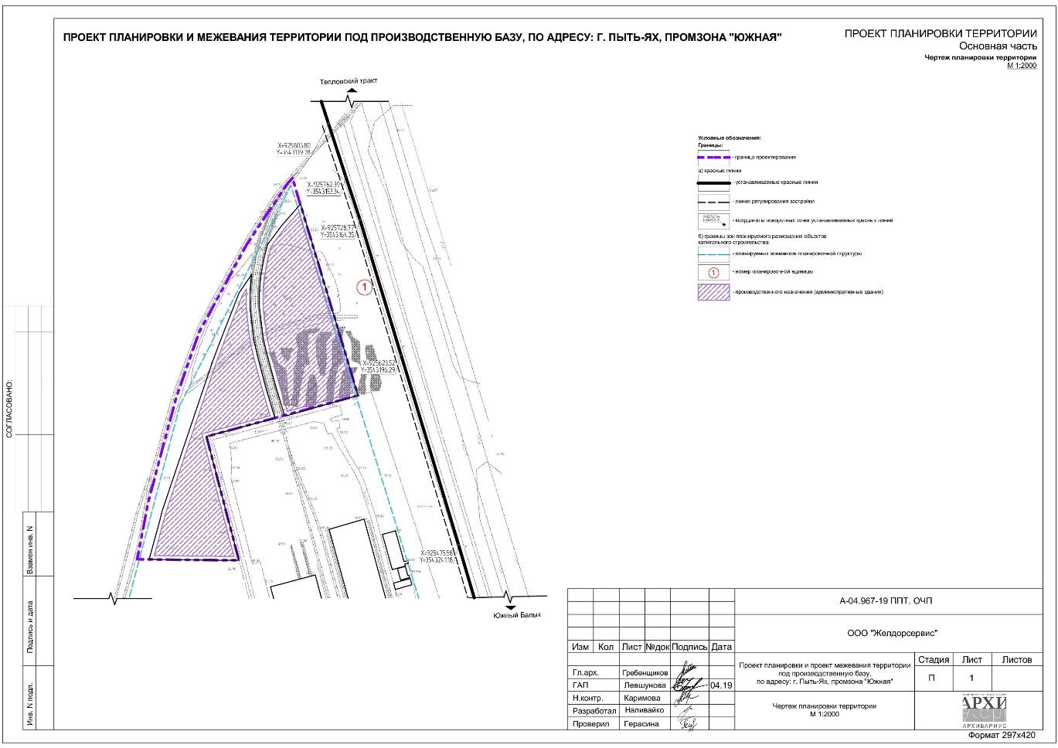

Часть 2. Проект межевания территории
Проект межевания территории выполнен на основании проекта планировки территории, под производственную базу, по адресу: г. Пыть-Ях, промзона «Южная» (шифр: А-04.967-19 ППТ, ООО «Архивариус»). Межевание территории предусматривается в 1 этап: образование земельного участка, путем образования из земель, находящихся в муниципальной собственности. Условный номер вновь образуемого земельного участка :ЗУ1. Общее количество образуемых земельных участков – 1. Территории, не подлежащие межеванию, присутствуют. Проектом межевания предусматривается образование земельного участка в отношении подлежащей застройке территории. Площадь территорий в границах расчетной территории – 21 140 кв.м (2,1 га), из них:
- площадь территорий в границах образуемого земельного участка – 15 591 кв.м. (1,6 га);
- площадь территорий, не подлежащих межеванию – 4 220 кв.м. (0,4 га);
- площадь территорий в границах земельных участков, включенных в ГКН и неизменяемых при проведении работ по межеванию – 1 329 кв.м (0,1 га), (86:15:0101030:353), общей площадью – 66 631 кв. м (6,7 га).
Сведения о существующих земельных участках представлены в таблице №3
Таблица № 3
№ п/п | Кадастровый номер земельного участка | Местоположение | Разрешенное использование | Форма собственности | Общая площадь земельного участка (кв.м) | Статус | Объект капитального строительства
Кадастровый квартал 86:15:0101030
1 | 86:15:0101030:353 | Ханты-Мансийский автономный округ - Югра, г. Пыть-Ях | Под производственную базу | Частная собственность | 66 631кв. м | Учтенный | Тип: объект незавершенного строительства 86:15:0101030:387 Ханты-Мансийский автономный округ - Югра, город Пыть-Ях, промзона "Южная"

2.1. Перечень и сведения о площади образуемых земельных участков, в том числе возможные способы их образования.
Проект межевания территорий разрабатывается для подлежащей застройке территории. Подготовка проекта межевания разработана с целью обоснования оптимальных размеров и границ земельных участков для проектируемых объектов капитального строительства. Основными задачами проекта межевания являются: - определение местоположения границ образуемого земельного участка; - межеванию подлежит образуемый земельный участок.
Настоящим проектом не установлены перечень и сведения о площади образуемых земельных участков, которые будут отнесены к территориям общего пользования или имуществу общего пользования, в том числе в отношении которых предполагаются резервирование и (или) изъятие для государственных или муниципальных нужд.
Расчет участков под объекты и проверка на соответствие градостроительным регламентам производились в соответствии с ПЗЗ. В соответствии с ПЗЗ для зоны производственных объектов III класса опасности (П-2) предельные размеры земельных участков и предельные параметры разрешенного строительства, реконструкции объектов капитального строительства определяются в соответствии с региональными нормативами градостроительного проектирования Ханты-Мансийского автономного округа – Югры, местными нормативами градостроительного проектирования на территории муниципального образования городской округ город Пыть-Ях, требованиями технических регламентов, СП, СНиП, СанПиН и других нормативных документов. Данными нормативами предельные размеры земельных участков не установлены.
Общие сведения об образуемых и (или) изменяемых земельных участках, о способах их образования, вид разрешенного использования образуемых и (или) изменяемых земельных участков приведены в таблице № 4.
Таблица № 4
№ | Кадастровый номер | Адрес | Площадь, кв.м | Возможный способ образования
Образуемые земельные участки
:ЗУ1 |  | Ханты-Мансийский автономный округ - Югра, г. Пыть-Ях, Южная зона | 15 591 | Образование из земель, государственная собственность на которые не разграничена

2.2. Перечень и сведения о площади образуемых земельных участков в отношении которых предполагается резервирование и (или) изъятие для государственных или муниципальных нужд.
Земельные участки, которые будут отнесены к территориям общего пользования или имуществу общего пользования – отсутствуют.
3. Вид разрешенного использования образуемых земельных участков в соответствии с проектом планировки территории в случаях, предусмотренных ГрК РФ.
Виды разрешенного использования земельных участков приведены в таблице № 5.
Таблица № 5
Условный номер земельного участка | Вид разрешенного использования земельных участков
:ЗУ1 | 4.1 деловое управление

4. Целевое назначение лесов, вид (виды) разрешенного использования лесного участка, количественные и качественные характеристики лесного участка, сведения о нахождении лесного участка в границах особо защитных участков лесов (в случае, если подготовка проекта межевания территории осуществляется в целях определения местоположения границ образуемых и (или) изменяемых лесных участков).
Границы земельного участка расположены вне границ лесничеств, лесопарков, участковых лесничеств, лесных кварталов, лесотаксационных выделов или частей лесотаксационных выделов.
5. Сведения о границах территории, в отношении которой утвержден проект межевания, содержащие перечень координат характерных точек этих границ в системе координат, используемой для ведения Единого государственного реестра недвижимости. Координаты характерных точек границ территории, в отношении которой утвержден проект межевания, определяются в соответствии с требованиями к точности определения координат характерных точек границ, установленных в соответствии с Градостроительным Кодексом для территориальных зон.
Перечень координат характерных точек границ территории приведены в таблице № 6.
Таблица № 6
Площадь – 15 591 м²
Деловое управление (4.1)
№ | X | Y
Контур 1
1 | 925671.9 | 3543070.29
2 | 925686.34 | 3543080.14
3 | 925673.36 | 3543078.9
4 | 925660.56 | 3543078.76
5 | 925634.94 | 3543081.68
6 | 925622.78 | 3543084.52
7 | 925598.72 | 3543090.9
8 | 925574.22 | 3543098.1
9 | 925560.06 | 3543044.86
10 | 925463.69 | 3543070.1
11 | 925463.67 | 3543055.64
12 | 925464.33 | 3543000.24
13 | 925495.13 | 3543008.58
14 | 925501.37 | 3543010.24
15 | 925541.96 | 3543023.76
16 | 925617.85 | 3543049.34
17 | 925637.61 | 3543056.85
1 | 925671.9 | 3543070.29
Контур 2
18 | 925724.43 | 3543103.56
19 | 925740.93 | 3543118.08
20 | 925592.02 | 3543162.82
21 | 925575.86 | 3543105.72
22 | 925600.74 | 3543098.38
23 | 925624.62 | 3543091.84
24 | 925636.46 | 3543089.04
25 | 925660.72 | 3543085.96
26 | 925672.82 | 3543086.06
27 | 925685.34 | 3543087.28
28 | 925697.42 | 3543089.42
29 | 925709.42 | 3543092.38
18 | 925724.43 | 3543103.56

Чертеж межевания территории

